

Course Ascendants Block : User guide

Aspects pédagogiques
L'utilisation du bloc course ascendant, permet de répondre aux problématiques suivantes :
Comment créer des circuits de cours balisés dans Moodle à partir de différents cours que l'on souhaite organiser en cursus composés d'unités d'enseignements ou de modules, et dont les modules peuvent appartenir à plusieurs cursus ?
Comment s'affranchir de la duplication des cours pour parvenir à ce résultat et faciliter la mise à jour des cours ?
Comment créer des cursus modulaires et rendre effectif la notion de cursus personnalisés ?
L'objectif est donc d'équiper Moodle d'un élément qui permet de pouvoir organiser les cours en cursus composés de modules ou unités d'enseignements qui ne suivent donc pas uniquement l' organisation de base Moodle des cours en catégories, et de structurer le contenu pédagogique en fonction de ces éléments :
Dans Moodle, nous avons à la base uniquement un classement des cours en catégories, ce qui ne correspond pas à l'organisation d'un cursus de cours qui présente différents modules ou unités d'enseignements le composant.
Par ailleurs, il est notable que dans nombre de cas une unité d'enseignement ou un module de cours appartient à plusieurs cursus ou parcours de formation possibles.
Ce sera le cas par exemple d'une unité d'enseignement de type “anglais appliqué aux SGBD” qui pourrait figurer à la fois dans un cours de langue et dans un cours de science dure.
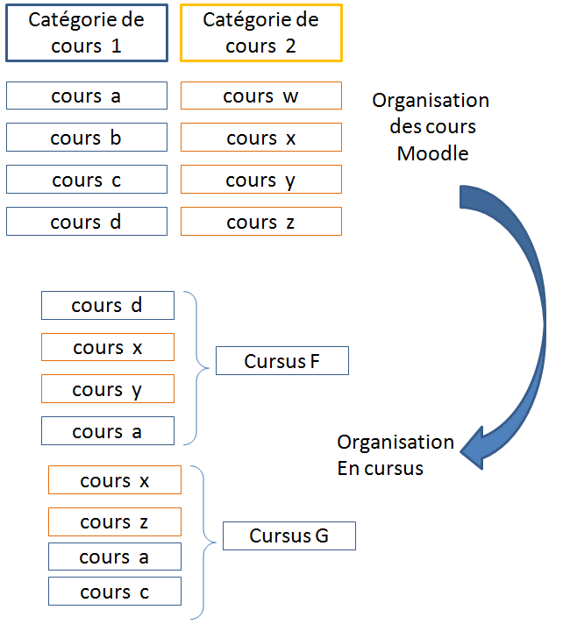
Le bloc Course Ascendant organisera donc la navigation de cursus vers les modules (ou unités d'enseignement) en proposant des liens vers ces derniers.
Ce bloc est un accessoire indispensable aux stratégies de “metacours”, en vue de simplifier et faciliter la mise en place de dépendances d'inscriptions entre plusieurs cours de Moodle.
Un module ou une unité d'enseignement sera simplement un cours rangé dans un catégorie “pointée” par un bloc course ascendants.

Concepts opérationnels

Le cursus
Un cursus est un cours Moodle dans lequel est placé un module Cours Ascendants. Ce cursus est un espace de travail à part entière.
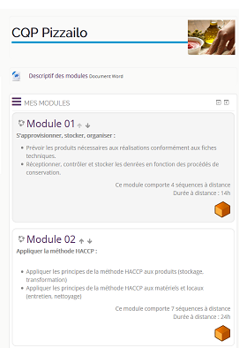
Sur l'illustration vous pouvez voir deux modules pointés par le bloc Course Ascendants dans le cursus CQP pizzailo.
Le cursus peut être mis à profit comme “espace général” à l'ensemble du plan de formation et proposer des activités transverses à tous les modules qui constituent le cursus.
Exemple : Le forum des nouvelles “de la formation” réside de manière avantageuse dans ce cursus, même si certains modules pourraient diffuser des nouvelles plus “locales” à un sujet donné.

A noter
C'est donc le bloc course ascendant qui va assurer la propagation des inscrits aux cours vers les différents modules ou UE.

Le module de formation
Un module de formation est un cours résidant dans une catégorie ou sous-catégorie pointée par le bloc Course Ascendants d'un cours/cursus. Ce cours ne sera devenu un métacours QUE SI il est activé dans le plan de formation.

Le plan de formation
Le plan de formation est implicitement l'ensemble des modules activés dans le bloc Course Ascendants.

Le "Groupe Cursus"
Le raccordement d'un cours/module à un cours/cursus peut s'accompagner de la création automatique d'un “groupe de cours” dans le module pour représenter les étudiants qui sont inscrits via le cours/cursus. Cette fonctionnalité peut être utile si vous utilisez un même “cours/module” dans plusieurs cursus, et que vous souhaitez pouvoir segmenter les populations d'étudiants provenant de ces cursus sans avoir à gérer manuellement la mise en groupe.

Mise en oeuvre

Placer le bloc dans vos cursus
Passer en mode Edition à l'aide du bouton sous votre nom de connexion. Menu déroulant Ajouter un bloc/Mon plan de formation
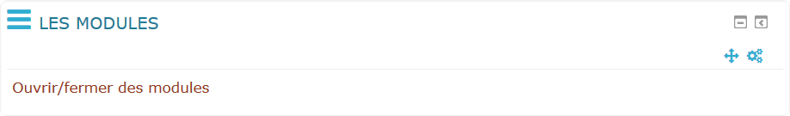

Réglage du bloc
Clic droit sur roue crantée /Menu configurer le bloc
- Voir les catégories : Affichera la catégorie Moodle ou le cours “module” est enregistré
- Afficher la description de ce cours : affichera les éléments indiqués dans les paramètres du cours
- Catégorie de choix des cours : C'est ici qu'on choisit la catégorie des cours ou l'on veut pouvoir choisir les cours à afficher dans l'étape suivante
- Arranger par : Au choix, par catégorie (Moodle) ou par ordre du plan de formation (Choix des cours pour le bloc)
- Limite des longueurs de nom : Pour limiter en valeur le nombre de caractère affichés
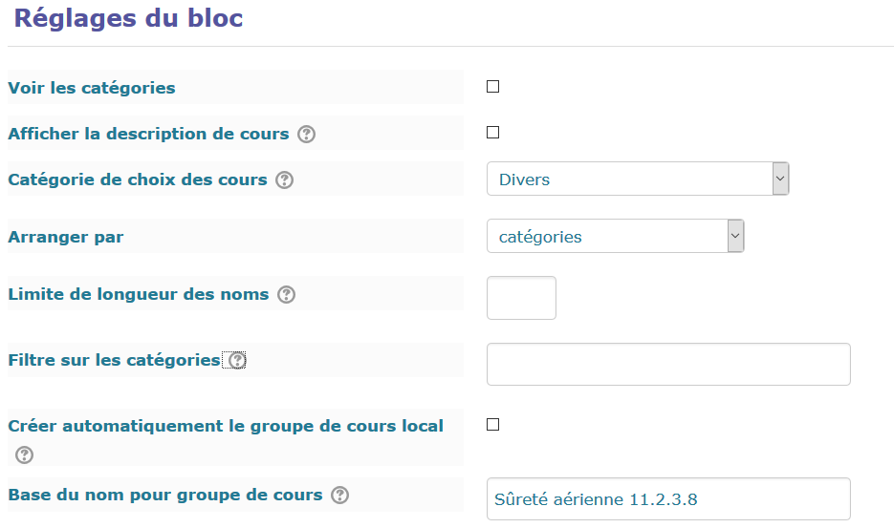
Ecran d'activation de l'offre de formation (enseignant)
- Settings common for all block

Fermer ou ouvrir les cours
Suivre le lien lien sur le bas du bloc et choisir les cours à afficher puis les ordonner comme vous le souhaitez.
Nota : Sur cet exemple ci-dessus le bloc course ascendant a été renommé via le fichier de langue
En ouvrant l'accès l'ingénieur pédagogique on programme une liaison “meta” entre les deux (en fait, il se programme une inscription méta vers ce cours - qui devient une cible) Pour fermer un module, il n'a qu'à supprimer cette instance d'inscription.

Vue coté étudiants
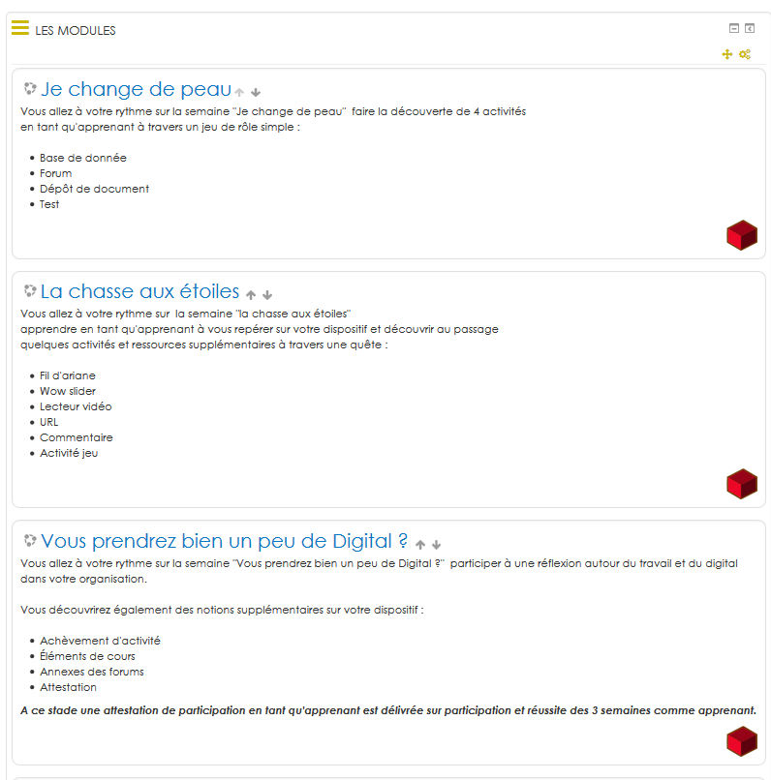
Vue du bloc en position dans le cours avec accès vers les modules ou UE
Nota : Ce bloc est le bloc inverse du bloc Course descendants

Indicateurs visuels
Ces indicateurs permettent de renseigner sur l'état de complétude des modules, il peuvent ou non être affichés, suivant que vous utilisez la notion d'achèvement.


A noter
La méthode d'inscription par méta-cours sera automatiquement ajoutée dans tous les cours ascendants.
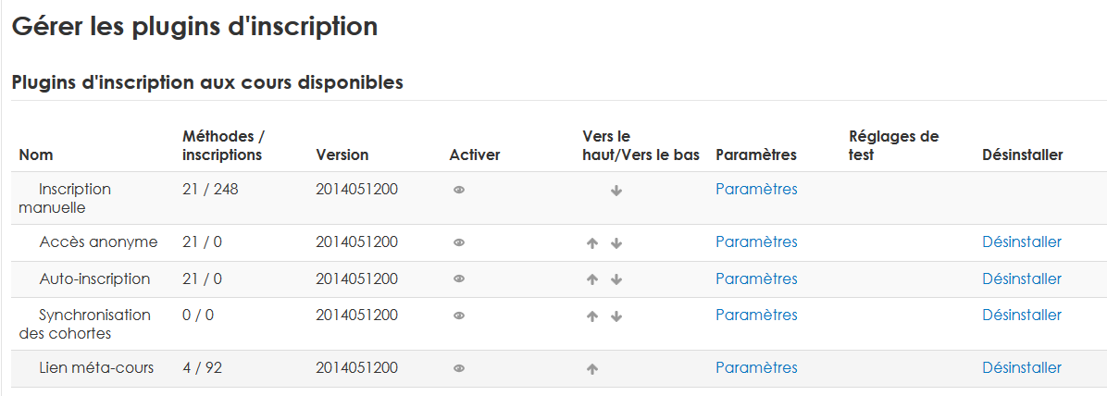

Documentation
- Valéry Fremaux (valery@activeprolearn.com) - Developments and documentation
- Florence Labord (florence@activeprolearn.com) Fonctionnal review and documentation

Back to component index -- Back to plugins index - Back to catalogue index

